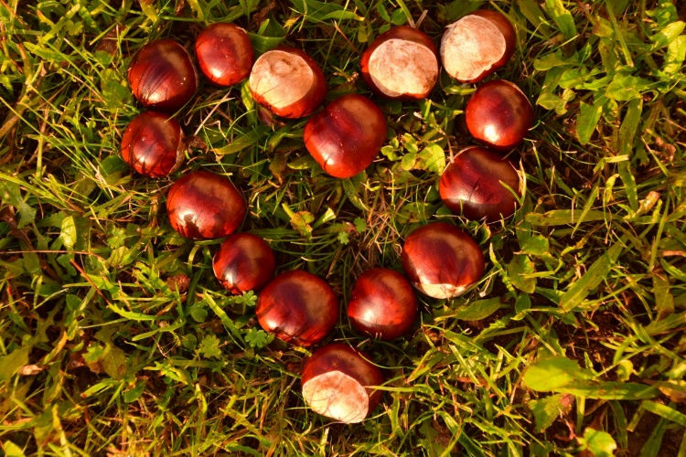

NYHEDSBREV NOVEMBER 2024

Kære alle
Efteråret er nu godt i gang. Vi er igennem oktober og på vej ind i den sidste efterårsmåned, med alt hvad der til høre af blæst, regn og ikke mindst noget køligere vejr. Samtidig ser vi også frem til nogle spændende og hyggelige måneder.

Den første uge i oktober, havde vi årets anden massage uge. Endnu engang blev det en uge hvor nogen lige skulle vænne sig til at blive masseret, andre synes det var fantastisk fra den første dag. Det hele foregik i langsomt tempo og varede ca. 45 minuttet. Der blev lyttet til afslapningsmusik og vi oplevede igen at der var børn der slappede så meget af at de faldt i søvn undervejs. Der var også en meget tydelig udvikling fra mandag til fredag, børnene slappede mere og mere af som dagene gik og blev mere og mere øvede i både at modtage og give massage.

D. 23. oktober havde vi fornøjelsen af at have mange af jer på besøg ved vores forældremøde. Vi havde et stort ønske om at fortælle om hverdagen og få jer alle med ind i vores rytme. Vi håber alle fik mest mulig ud af mødet. Der var på mødet også valg af nye medlemmer til forældrebestyrelsen. Hjertelig velkommen til Ksenia (Victorias mor). Samtidig var to af de nuværende medlemmer af bestyrelsen på valg, Simone (Viljas mor) og Daniel (Albertes far). De modtog begge genvalg, Tak for det.

D. 24. oktober havde vi Plan Børnefonden på besøg. De har været meget interesseret i hvorfor vi som børnehave har et sponser barn og hvad børnene får ud af at vi har valgt at støtte et barn så langt væk fra deres virkelighed. De var meget imponeret over hvor meget børnene vidste om Salmah og hendes liv i Ghana. Tove kom også for at læse for børnene. Hun fortalte at hun også havde et sponser barn og så havde hun et billede med af den dreng hun sponsorer. Det synes børnene var meget spændende.

D. 1. november konstituerede den nye forældrebestyrelse sig. Den nye forældrebestyrelse ser ud som følger.:
Formand: Daniel (Albertes far)
Næstformand: Lisa (Elviras mor)
Menige medlemmer: Lasse (Olivia og Ellas far), Frederik (Eddies far)
Sumpplanter: Simone (Viljas mor), Jasmin (Elias mor), Denise (Viljas mor), Ksenia (Victorias mor)

Ifølge loven, så skal forældrene i private institutioner, hvert andet år stemme om madordning. Hvert barn udløser en stemme og valget afgøres ved almindeligt stemmeflertal. Valget står imellem at fortsætte med madpakker eller indføre en madordning hvor maden kommer udefra, til en merpris i forældrebetalingen. Vi har nemlig ikke køkkenfaciliteter til selv at kunne lave maden. Valget kommer til at foretages fra d. 04-11 til d. 08-11. kl. 12.00.
Hvis der er nogen der har spørgsmål til eller er i tvivl om hvad en madordning vil komme til at betyde både økonomisk eller i forhold til hverdagen er I meget velkommen til at spøge en af os.
D. 25. november afholder vi et af årets højdepunkter vores lanternefest. Til jer der ikke har prøvet det før det er en tradition, vi har haft i rigtig mange år. Vi inviterer til et udvidet forældrekaffearrangement med Lucia optog og koncert. De seneste år har vi med stor succes afholdt arrangementet udenfor. Så hvis vejret tillader dette vil vi også gøre dette i år. Det kan derfor være en god ide at tage godt med tøj på så ingen kommer til at fryse.
Forberedelserne til lanternefesten er gået i gang. Det er et projekt hele børnehaven er sammen om. Der skal laves lanterner og børnene skal synge sammen. I den kommende tid vil vi ofte synge sammen med børnene. Vi har 6 sange vi øver på og glæder os meget til, at holde koncerten for jer. Men det er processen frem mod dagen, der er den vigtigste. Det er her vi for alvor oplever fællesskabet ved at synge sammen. I er meget velkommen til at tage bedsteforældre med til arrangementet. Vi starter kl. 15.00, som vi plejer til en helt almindelig forældrekaffe, med kaffe og kage. Kl. 16.00 præcis går de store (Mellemstuen) Lucia og derefter starter vores lille koncert. Når det er overstået, siger vi farvel og tak for i dag.
I kan se på telefon/bagelisten hvem der skal medbringe noget til lanternefesten. Der kommer også et opslag i vindfanget med praktisk info, når vi nærmer os.
Når vi kommer lidt længere hen i november, vil vi også begynde at lave hemmeligheder. Så ikke noget med at presse børnene for meget, for at få at vide hvad de laver.
D. 28. november er det blevet tid til den årlige juletræstur. Vi tager i skoven og vælger årets juletræ, og så må vi se om vi kan få julemanden til at flyve det hjem i børnehaven og aflevere det inden vi kommer tilbage til børnehaven. Det plejer han at kunne nå, så mon ikke der ligger et flot juletræ når vi er hjemme igen. Seneste mødetid den dag er kl. 8.45.

Inden vi ser os om, når vi december, med al den hygge, travlhed og hemmeligheder der hører til. Ind til da er det bare at ønske jer alle en dejlig november.

